Республиканский этап
Фестиваля исследовательских проектов и творческих работ
учащихся 3 – 4 классов «Мои первые открытия» («Эврикоша»)

Исследовательский проект

«Соприкосновение культур: Россия и Беларусь. В контексте карельского и белорусского женского народного костюма».

Работу выполнила:
Клементьева Яна Николаевна
Учащаяся 3 «Б» кл.,
МКОУ "ООШ № 2 г.Олонца им.В.Д.Сорвина"
Руководитель: Ермолаева Анна Анатольевна,
педагог дополнительного образования
МБОУ ДО «ЦДО», РК, 186000,
г. Олонец, ул. Урицкого, д. 9
E-mail: oloncdo@yandex.ru, тел.89095721777
ermolaeva.anna70@gmail.com, тел. 89215230747

Олонец, 2023г.
Содержание:
- Введение…………………………………………….………………..……..2
- Цель и задачи исследования………….…………………..…………..……2
- Методы исследования………………………………………………..…….3
- Россия и Белоруссия – союзные государства…………………………….3
- Народный костюм - бесценное достояние культуры: история и
описание……………………………………………………………………….4
6. Сравнительный анализ элементов национального женского
костюма Беларуси и Карелии………………………………………..5
  - Женская рубаха ……………………………………………..……….…5
  - Вышивали рукодельницы………………………………………………6
  - Сарафан………………………………………………………….……....7
  - Юбка и жилет……………………………………………………………7
  - Головной убор………………………………………………………..…8
  - Фартук, пояс и обувь……………………………………………………9
7. Практическая работа…………………………………………………..…...10
8. Вывод и результаты исследования ……………………………………….11
9. Литература и источники информации……………………………………12
10. Приложение……………………………………………………………….13

1. Введение.
В «Центре дополнительного образования» в г. Олонце, в студии ДПТ «Ярмарка чудес» мы с Ермолаевой А.А. шили красивых кукол в карельских праздничных женских костюмах. Наглядно знакомились с народным костюмом и его ролью в жизни жителей Карелии 19 - начала 20 вв. Он вызывает чувство радости, заставляет изучать, думать и стараться понять его красоту. Ирина Анатольевна, руководитель студии «Триумф» попросила сшить белорусский костюм на куклу, которую ребята используют в белорусском танце. Мне стало любопытно, а сильно ли отличается карельский костюм от белорусского? И это повлияло на выбор моей исследовательской работы.
Актуальность исследования определяется тем, что изучение культуры других народов способствует дружескому отношению к людям любой национальности и мирных культурных контактов. А также помогает понять культурное наследие своего народа. Костюм любого народа и так же карельского - живой источник народного искусства.
Объектом и предметом исследования является национальный костюм Беларуси.

2. Цель исследования - знакомство с белорусским костюмом, его значимости как исторического источника изучения культуры народа в сравнении с карельской одеждой.
Задачи:
- Изучить историю белорусского женского костюма, как элемента культуры Беларуси.
- Познакомиться с элементами костюма, выявить его композиционно-конструктивные особенности и сравнить с карельским костюмом.
- Выполнить практическую работу: создать комплект белорусского традиционного женского костюма для куклы.

3. Методы исследования:
1. Изучение и анализ литературы в национальной библиотеке.
2. Работа в олонецком национальном музее.
3. Работа с Интернет-ресурсами.
4. Практическая работа проводилась с Ермолаевой А.А., педагогом дополнительного образования «ЦДО», Гагариной Н.И.

4. Россия и Белоруссия – союзные государства.
Республика Беларусь – небольшое в сравнении с Россией государство в Восточной Европе (рис. 1). В сравнении:
Белоруссия Россия
Столица - г. Минск г. Москва
Площадь - 207 600 км² 17 100 000 км²
Население - 9,34 миллиона 143,4 миллиона
Официальные языки - белорусский, русский русский и официальные
языки в регионах.
Глава государства - Лукашенко Александр Григорьевич фактически
занимает пост Президента
- Президент Путин Владимир Владимирович
Протяжённость границы с Россией - 1283 км
Предки русских, белорусов и украинцев – восточные славяне. Даже язык до 13 в. был единым – общеславянским (рис. 2). Что интересно в истории, с 1922 года после окончания Гражданской войны и до 1991 года было образовано единое федеративное союзное государство – Союз Советских Социалистических Республик. В СССР входили 15 союзных республик. В это число входила республика Беларусь [3].
Российская Федерация крупнейшее, многонациональное государство в мире и Республика Беларусь стремятся к содружеству и желанию жить в мире и добрососедстве, развитию экономического прогресса (рис. 3). Об этом говорят договоры, декларации и соглашения. Они направлены на обеспечении равных прав граждан на свободу передвижения, выбор места пребывания и жительства на территориях государств - участников Союзного государства. Россия (рис. 4) и Белоруссия (рис. 5) являются членами - соучредителями Союзного государства, Таможенного и Евразийского экономического союза и являются тесными партнёрами в экономической, политической, культурной и военных сферах. С 1996 года 2 апреля отмечается День единения народов Беларуси и России (рис. 6).
Белорусская культура - одна из древнейших культур. Например, традиции и обычаи белорусского народа сохранили такие праздники, как Коляды, Купалье, Масленица, Дожинки [6]. Они очень схожи с праздниками, отмечаемыми в Карелии. Ну а мы хотим поговорить о белорусских и карельских женских костюмах.

5. Народный костюм - бесценное достояние культуры: история и описание.
Национальный костюм - это бесценное достояние культуры народа, накопленное веками. Крестьянский женский костюм Белоруссии (рис.7) и Карелии (рис. 8) длительное время сохранял традиционные черты. К концу 19—началу 20 в. сложились ярко выраженные этнические особенности народных костюмов. Для них характерно сохранение многих архаических черт, которые прослеживаются в древних формах одежды, в прямолинейном их крое, бело-красном колорите, полосатом и ромбогеометрическом декоре, использовании древних технологий изготовления тканей [7].
В костюмах отражены биологические функции (защита от погодных условий), сакральные (магическая защита хозяина, обеспечение плодородия, модель мироздания) и эстетические (воплощение эстетического идеала этноса и личных вкусов мастера). На формирование костюмов оказали влияние многие факторы: природно-географические условия, основные занятия населения, особенности исторического и социально-экономического развития края, формы вероисповедания, торговые и культурные связи с соседями — русскими, украинцами, литовцами, латышами, поляками [6].
Искусство вышивки, ткачества, особенности кроя и моделирования, в Карелии кружевоплетения, низания жемчугом, нашли в нём своё воплощение.
Женский костюм белоруски состоит из расшитой сорочки, понёвы - длинной юбки, фартука, гарсета(безрукавка), и дополняет весь этот образ колпак.
В Карелии – это прямой на лямках сарафан (saraffana, ferezi) рубаха (raccin) с пышным рукавом до локтя, фартук, головной убор [7].
Наиболее распространенными материалами для изготовления белорусской и карельской народной одежды до начала 20 в. были льняные и шерстяные ткани домашнего изготовления. Цвет являлся важным организующим началом всей композиции народного костюма. И в Беларуси и в Карелии любимым цветом одежды был белый. Эти цвета имеют глубокую символику[4]. У белорусов существует легенда, что именно за это они и получили свое название. Белый — символ света, невинности и свободы. Красный цвет защищает человеческую жизнь, цвет солнца, крови как символа жизни, женское начало. В Беларуси для девушек лучшим оберегом являлись рябиновые бусы, алый сарафан и сапожки. Именно так наряжались в праздники, прославляя бога жизни Ра [7].
6. Сравнительный анализ элементов национального женского костюма
Беларуси и Карелии.

6.1. Женская рубаха.
С древних времён рубахе отводилась особая роль. Сорочка (белорусская) (рис. 9) и рубаха (карельская) (рис. 10) являлись одним из основных компонентов комплекса. Шили из прямоугольного куска ткани, сложенного вдвое. Горловины собирались на нитку. Рубахи шились свободные и с пышными рукавами. Рубахи и сорочка шились либо белые, либо в сочетании с красным [3]. Белорусская рубаха (рис. 11) в отличие от карельской расшивается синими, желтыми тесемками с орнаментом, но, как и в карельской базовым цветом является красный. Их шили из льняных, хлопчатобумажных, шёлковых и других домотканых и фабричных тканей. У карельских рубах присутствовала ластовица, расположенная под рукавом. В Карелии очень часто рубаха (raccin), состояла из двух частей [2]. В белорусском и карельском костюме использовались рубахи [3, 5]:
- поликовые - женские сорочки с плечевыми вставками (поликами);
- туникообразные. С кокеткой или без;
- воротник был самостоятельной накладной деталью и присутствовал в праздничной одежде белорусок.

6.2. Вышивали рукодельницы.
Белорусский костюм (рис. 12), так же как и карельский (рис. 13), отличается богатством техник оформления. Вышивка заключала в своей символике представления славян об окружающем мире и их верованиях. Орнамент – это один из способов выражения национальной культуры и представляет собой красный узор на белом фоне. Белорусы и карелы сумели сохранить первозданный вид орнамента ещё со времен славян [3]. Чаще всего одежда была белого цвета, в качестве украшения она оформлялась вышитым красным орнаментальным узором, который объединял весь образ в единую композицию. В обязательном порядке оформлялись рукава, ворот, фартук и головные уборы [2].
У белорусов, как ни у кого из славян, сохранилась до ХХ столетия чистота узоров. Только в конце XIX века белорусы в орнаменте начали использовать черный цвет, но только для контраста и в небольших количествах. Наши корни — красный узор на белом фоне. Каждый узор в орнаменте – это определенный символ, который использовали предки для прошения достатка, урожая, богатства и т.д. Орнаменты считались оберегами, в них вкладывали определенный положительный смысл. Символы в белорусских (рис. 14) орнаментах очень схожи с карельскими (рис. 15, 16).
• Геометрический орнамент.
• Растительный орнамент.
• Животный орнамент.
- Женская фигура «Берегиня»
- волнистые линии, рисунки в белорусском орнаменте в основном вышивался гладью и стебельчатым швом, крестом и делалась аппликацией разными цветами (рис. 17). В Карелии вышивали чаще тамбурным швом, двусторонним, крестом и всё же придерживались красного и белого цвета [1, 3].

6.3. Сарафан.
В отличие от белорусок сарафан в Карелии был основным компонентом. И если сорочка в Беларуси была самостоятельным компонентом (рис. 18), то рубаха в Карелии шилась именно под сарафан. Сарафаны шили из ткани разных цветов, но в праздничном наряде предпочитали красный. Сарафан удобен, функционален, красив. По свидетельству Р.Ф.Тароевой прямой сарафан у карел, также как и у белорусов, получил распространение со второй половины XIX века [7]. Своей колокольной формой сберегает энергию Земли, так необходимую для поддержания женского здоровья. По покрою у нас выделяли 2 основных вида сарафана: прямой сарафан (рис. 19) и косоклинный (рис.19, 20) [1].

6.4. Юбка и жилет.
В Белоруссии в XX в. понёвой называли юбку (рис. 21). Она имела вставку на переднем полотнище, выделявшуюся по цвету или пошитую из ткани с характерным рисунком и структурой. Могла быть разной: летом – изо льна («летник»), осенью и зимой – из сукна («андарак»), а также особые для взрослых женщин – понева. Цвет юбки мог быть любым. В основном красили в красный или сине-зеленый. Также юбку могли шить из ткани в клетку или полоску с декоративными строчками, тесемками синего цвета [7].
Среди южных, особенно, олонецких карел существовал комплекс с юбкой и красной рубахой (рис. 22) [4].
Гарсет белоруский – безрукавка-жилет шился из плотных тканей (рис. 23). Они плотно облегали фигуру. Праздничные жилеты украшались вышивкой, кружевом, шнурами, галуном или позументом и являлись самой яркой частью костюма. Цвета выбирались сочные и насыщенные – чёрные, синие, но особенно любили красные и алые [3].
6.5. Головной убор.
Головные уборы женщин по справедливости считаются самой важной и живописной частью костюма. Также они имели важное социальное и обрядовое значение. По их виду можно было определить статус, возраст и материальное положение женщины. Головные уборы подразделялись на девичьи и женские. Обычай закрывать волосы замужней женщины отмечен у славян в глубокой древности [2, 3].
В сравнии:
карельские | белоруские
1. Девичьи карельские праздничные ажурные короны или коруны (рис. 16). Орнаментировались они серебряной или золотой нитью, белым шнуром, речным жемчугом, бисером (рис. 24) [1]. | 1. Девичьи венки делались из бересты или луба, обтягивались тканью или кожей. вышивались нитками и бисером. (венчик, повязка, вайнага, корона) (рис. 25) [7].
2. Кокошник – женский праздничный головной убор (рис. 26). В южной Карелии носили богатые кокошники zemcugat. Декорировались жемчугом, вышивались золотыми нитками (рис. 27) [1]. | 2. Колпак – яркий женский головной убор с богатым декором ( рис.28) [7].
4. Головные уборы замужних женщин: повойник и чепцы. Шапочки с мягким очельем (рис. 29, 30) [1]. | Чепец - неглубокая круглая шапочка, в основном красного цвета (кика, волосник), К венчикам и чепцам в древности крепили височные кольца [7].
5. Сорока (sorokku) – головной убор замужних женщин. Но обязательно очелье кроилось с «крыльями» и донце с «хвостом» (рис. 31) [1]. | Наметка являлась очень древним головным убором рушникового типа замужней женщины и представляла собой длинный кусок полотна. Носили их поверх основных. Если у карел плели косу женщине, то среди белорусов и украинцев часто встречался обычай укладывать волосы, навивая на обруч, сделанный из пасма льна и обшитый полотном. Сверху надевали чепец, который плотно стягивался шнурком по низу. И на чепец навивали наметку (рис. 32, 33) [7].
У каждой женщины имелось много атласных, ситцевых платков, косынок, и шалей. | Платок, который на территории Беларуси широко распространился во второй половине XIX века, в ежедневном быту заменил наметку [7].

6.6. Фартук, пояс и обувь.
Ансамбль дополнялся передником (рис. 34, 35, 36). Повседневный костюм носили с передником из белой или красной ткани. В праздничном костюме его делали особенно красивыми — расшивали швы, хлопчатыми или шерстяными нитками вышивали орнамент. Фартук являлся дополнительным оберегом женского лона [2, 3].
В Беларуси, как только девочка надевала собственноручно изготовленный фартук с вышивкой или ткацким орнаментом, нашивками из цветных лент, аппликациями из тканей, вставками кружев, она уже считалась девушкой [3]. У нас девушка вышивала полотенце. Её могли приглашать в компанию более взрослой молодежи [2].
Важной составной частью традиционного крестьянского женского костюма был пояс (рис. 37, 38). Он выполнял сразу несколько функций: практическую, символическую, магическую, апотропейную (защитную), эстетическую. На поясах носили различные необходимые в быту принадлежности. Завязанный вокруг тела человека пояс представлял собой круг, который преграждал путь нечистой силе.
Пояса были самодельными – ткаными или плетеными. Наиболее характерный цвет нитей – красный, но в узорных поясах широко употреблялись и другие цвета. Концы поясов обычно украшались бахромой или кистями [2, 3] (рис. 22).
И карелы и белоруски носили лапти и сапожки на шнуровке. Чисто белоруской женской обувью считались черевики (праздничные кожаные полусапожки) (рис. 39). Они отделывались узорной строчкой, аппликациями из цветной кожи с изображением крына - символом жизни и урожая (цветка, который распускается), лентами, зашнуровывалась разноцветной шёлковой тесьмой или тонкими кожаными ремешками [7].

7. Практическая работа.
Практически мы решили создать комплект белорусского женского костюма.
Технология изготовления:
- Мы нарисовали эскиз комплекта, состоящего из платка, рубахи, юбки, передника, сапожек (рис. 41) .
- Сняли мерки с куклы (рис. 40) и произвели раскрой элементов костюма (рис. 42, 43) .
- Скроили детали костюма (рис. 44, 45):
- из бежевой ткани – рубаху, рукава рубахи – из бежевой ткани с вышивкой, передающей колорит белорусской вышивки;
- из ткани с рисунком «в клеточку» - юбку прямоугольной формы;
- из бежевой ткани - косынку треугольной формы;
- из бежевой ткани с белорусской вышивкой – передник прямоугольной формы;
- из чёрного кожзаменителя – сапожки.
- Сшили крупные элементы костюма на швейной машинке, мелкие – руками «петельным» швом:
1. Рубашка: сшили плечи и пришили рукава к переду и спинке. Две собранные детали рубахи сшили. Горловину и концы рукавов присобрали и оформили тесьмой с красной вышивкой. Пришили белую пуговицу и петельку. Рубаха готова.
2. Юбка: сшили короткие стороны прямоугольника. Обработали длинный край «обмёточным» швом на оверлоке, другой длинный край собрали швом «вперёд иголкой» и обработали белой тесьмой. Юбка создана.
3. Косынка: Края ткани треугольника обработали на оверлоке и пришили тесьму с вышивкой, имитирующей белорусскую. По верху косынки добавили декоративный шнур.
4. Передник: края детали так же обработали на оверлоке. Собрали швом «вперёд иголкой» короткий край прямоугольника. Из тесьмы с вышивкой пришили завязки.
5. Сапожки: пришили сначала стопы к деталям сапожек. Затем пришили основные детали «петельным» швом и украсили тесьмой (рис. 46-50).

8. Выводы и результат.
Выводы:
  - Изучали историю белорусского женского костюма, как элемента культуры Беларуси.
  - Познакомились с элементами костюма, выявили его композиционно-конструктивные особенности и сравнили с карельским костюмом.
  - Выполнили практическую работу: создали комплект белорусского традиционного женского костюма для куклы.
Результат:
В результате работы над проектом произошло знакомство с историей национального белорусского костюма. Сравнение деталей, цвета, декора национальной одежды карельского и белорусского народов.
Можно сделать вывод, что в костюмах можно увидеть общие черты и традиции: украшение одежды вышивкой, обязательное ношение головного убора для замужних женщин, ношение рубахи как основного элемента одежды.
У нас общая история, общая судьба. Вместе наши предки растили хлеб и строили дома. Вместе отстаивали свою жизнь и свободу в борьбе против врагов.

Пускай будут дружны народы,
Чтоб с каждым днём и годом
Дружба крепче становилась,
Что бы в мире не случилось!
России Беларусь — сестра,
Друг другу только лишь добра
Должны желать народы наши,
Ведь это, правда, очень важно!

9. Литература и источники информации.
Литература:
- Яшкова Т.Б. Костюм Карелии / Т.Б. Яшкова. – Петрозаводск: Периодика, 2009. – 160 с.
2. Этнокультурное развитие коренных народов Республики Карелия / [сост.: Т.С. Денисова и др.]. – Петрозаводск: Периодика, 2016. – 64 с.
3. Довнар-Запольский М. В. Распределение населения Верхнего Поднепровья и Белоруссии по территории, его этнографический состав, быт и культура // Россия.
Интернет-ресурсы:
4. https://karelinform.ru/news/society/16-02-2006/velikolepie-karelskogo-naryada.
5. http://rk.karelia.ru/special-projects/100-simvolov-karelii/natsionalnyj-kostyum/.
6. https://soyuz.by/dogovor-o-sozdanii-soyuznogo-gosudarstva
7. http://gymnasium.pruzhany.by/osobennosti-belorusskogo-kostjuma/.

10. Приложения.

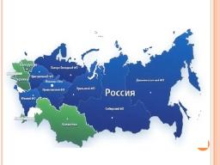
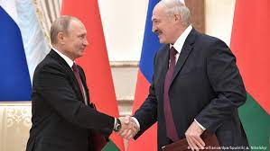
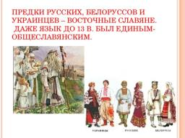
Фото из интерн.

Рис. 1 Рис. 2 Рис. 3

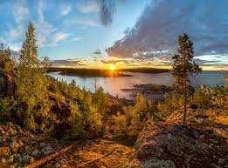
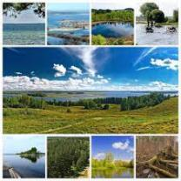
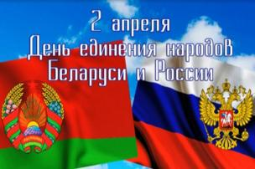

Рис. 4 Рис. 5 Рис. 6
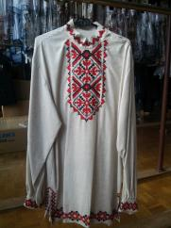
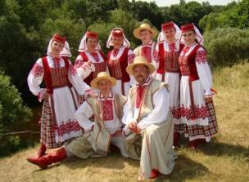
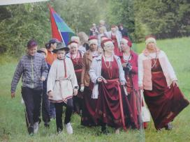

Рис. 7 Рис. 8 Рис. 9

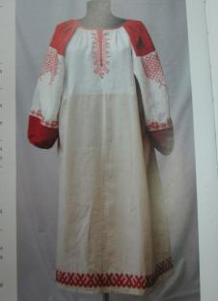
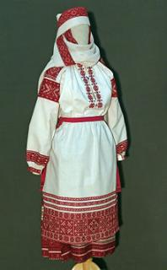

Рис. 10 Рис. 11
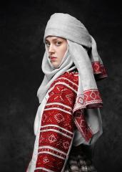
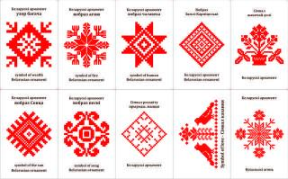
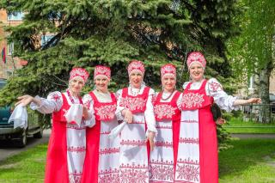

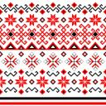

Рис. 12 Рис. 13 Рис. 14
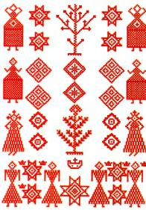
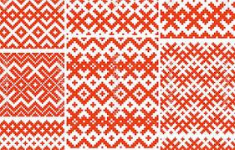
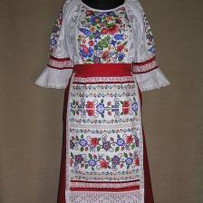

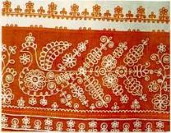

Рис. 15 Рис. 16 Рис. 17

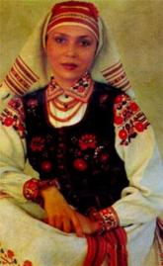
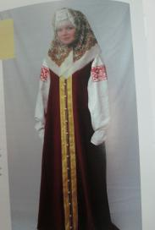

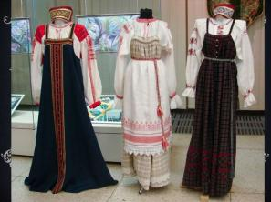

Рис. 18 Рис. 19 Рис. 20
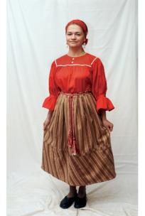
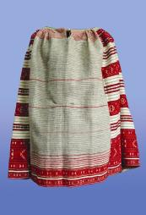
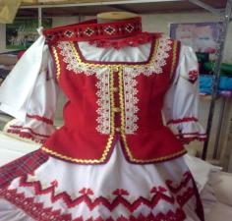

Рис. 21 Рис. 22 Рис. 23
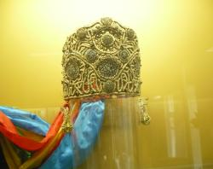
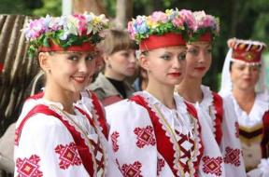
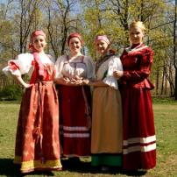

Рис. 24 Рис. 25 Рис. 26
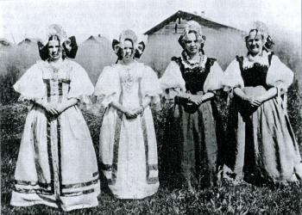
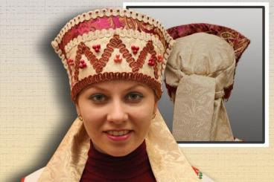

Рис. 27 Рис. 28
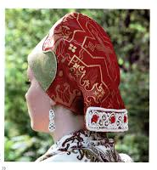
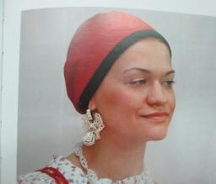
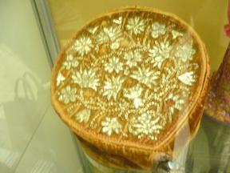

Рис. 29 Рис. 30 Рис. 31

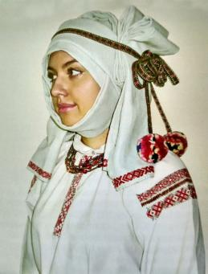
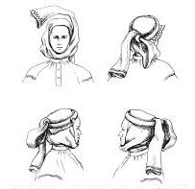

Рис. 32 Рис. 33
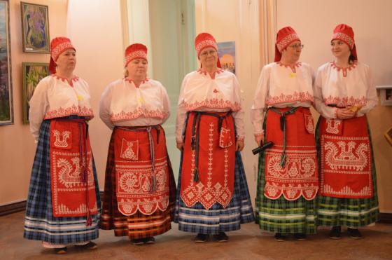

Рис. 34 (кар.)

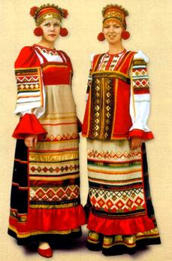
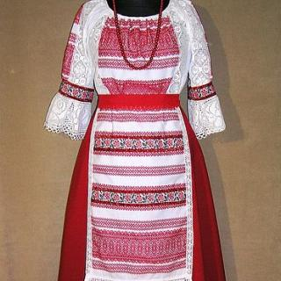

Рис. 35 (бел.) Рис. 36 (бел.)

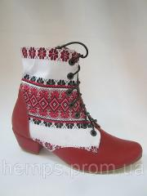
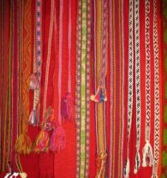
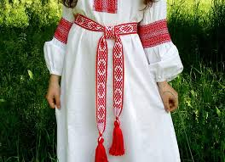

Рис. 37 (кар.) Рис. 38 (бел.) Рис. 39

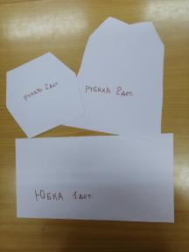
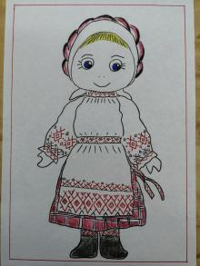
Фото автора
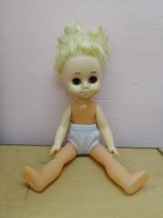

Рис. 40 Рис. 41 Рис. 42
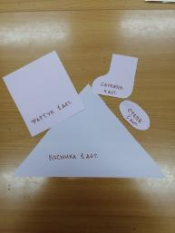
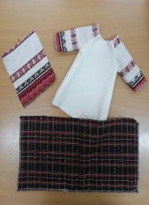
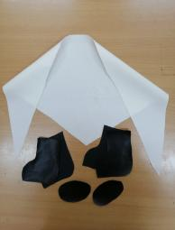

Рис. 43 Рис. 44 Рис. 45

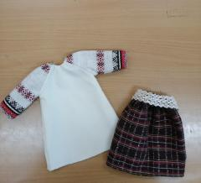
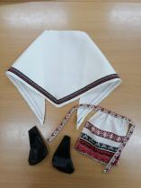
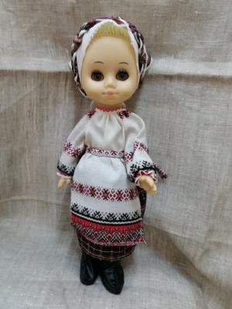

Рис. 46 Рис. 47

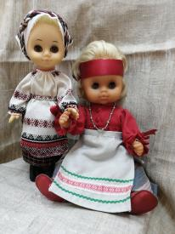
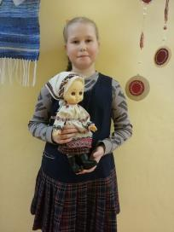

Рис. 50

Рис. 48 Рис. 49

